**数据中心对接手册**

# 数据中心说明

本数据中心功能支持基于JDBC关系型数据库的直连对接，即可以将本系统的数据推送到对接的数据库或者将对方的数据拉到本系统的数据库。接口模式只支持本系统各业务模块的数据，而直连模式可以支持任何数据。

# 操作流程

## 数据模型

数据模型就是要对接的数据：可以是基础数据，某些业务功能的数据，也可以是其它有需要的数据（如把某个系统中的一些数据抽到本平台中进行统计分析）。在创建数据模式之前，首先要在数据库中创建业务表，这个由技术人员人进行。然后添加一条数据模型的记录，指定模型名称和对应的数据库表即可。

## 对接应用

应用是要对接的其它系统，如果要对接数据，就需要设置该系统的数据库连接方式，包括数据库类型（MySQL，SQL Server, Oracle, PostgreSQL），JDBC连接地址，账号和密码，后边系统会自动创建数据库连接并进行数据传输

## 传输管道

* 传输管道是定义数据对接的具体方式和细节，管道是单向的，要么从数据中心读数据（读），要么向数据中心写数据（写）；如果是双向对接，就需要建立两条管道并分别配置；目前管道不支持删除操作，在实际业务系统中，尽量避免对数据进行物理删除。
* 创建管道时，首先选择应用和模块，然后设置对接模式（读或者写）；然后还需要配置读取数据的SQL和新增、更新、验证是否存在的SQL；创建管理的时候可以不填，系统会根据模型表的字段自动生成，后边在编辑的时候按需调整即可。
* 在有必要时，可以手工触发执行一次管道，保证数据能及时进行一次流转。

# 注意事项

1. 只支持基于JDBC的关系型数据库，通过SQL进行数据操作
2. 不支持数据的同步删除
3. 双向同步需要建立两条流向的管道
4. 读管道是将本数据中心的数据读出来写入到对接的应用，所以读SQL是读的模型表，新增、更新、验证SQL操作是对接应用的表
5. 写管道是从对接应用的表中读数据出来定入到本数据中心，所以读SQL是读的应用的表，新增、更新和验证SQL操作的是模型表
6. 数据同步时，每条管道一个事务，有操作异常就会回滚
7. 读SQL必须要有#{_page} , #{rows}两个参数，系统会自动进行分页读取，保证一定的性能和内存占用，还可以有#{_last}参数，自动传入上次同步的时间
8. 不支持多条SQL合并执行和存储过程，如果有类似需求，建议通过本身业务系统的改造或者数据库触发器等其它方式实现

# 示例

## 数据表

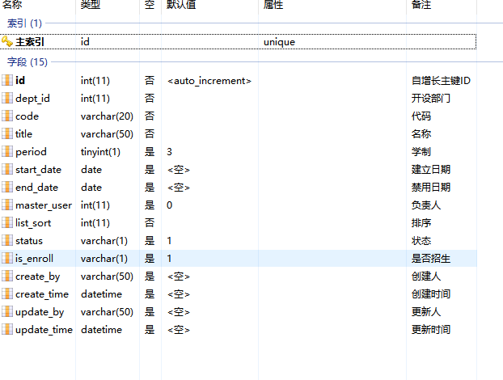

## 读管道

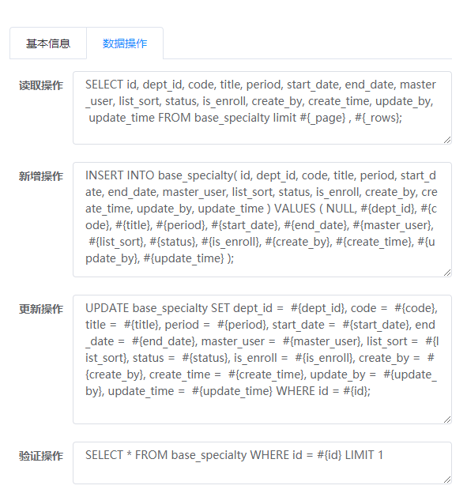

## 写管道

